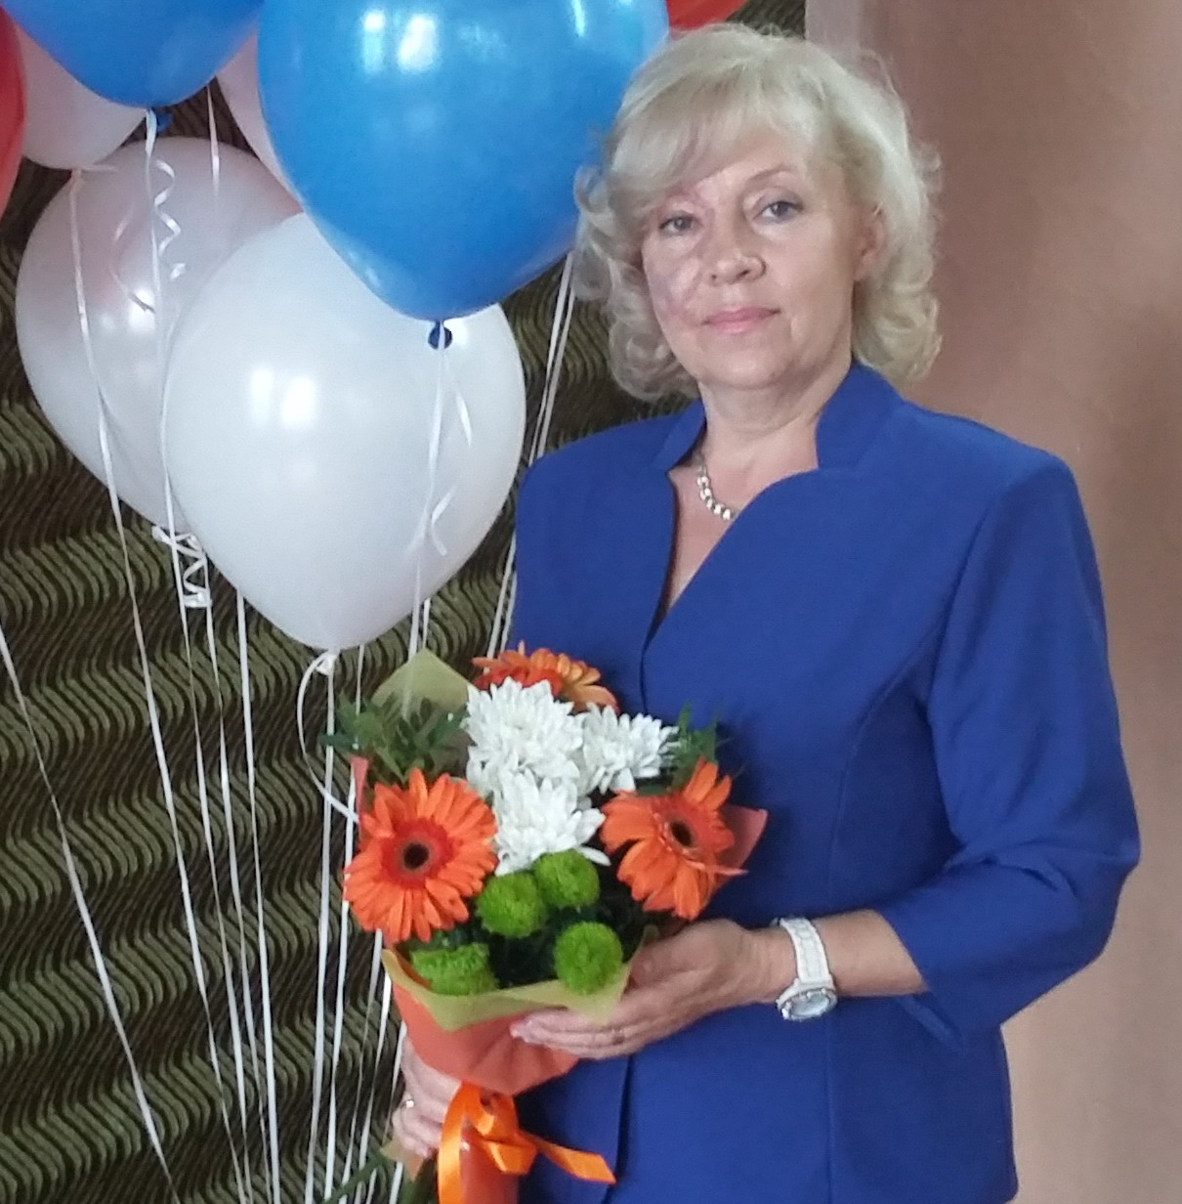

Раздорская Ирина Викторовна

35 лет Раздорская Ирина Викторовна работает в системе образования детей с ограниченными возможностями здоровья.
С сентября 2008 г. работает учителем профильного труда в данной образовательной организации.
Для педагога свойственно системное обновление, углубление и расширение профессиональных знаний, творческий подход к процессу преподавания уроков профильного труда.
На своих уроках Ирина Викторовна применяет современные педагогические технологии, индивидуальный и дифференцированный подход к обучающимся с ОВЗ. Посредствам специальных методов приемов обучения формирует познавательную активность и устойчивый интерес к швейному делу.
Совершенствуя свой педагогический опыт работы, Ирина Викторовна ежегодно принимает участие в конференциях, семинарах, конкурсах профессионального мастерства различного уровня. Транслируя свой методический опыт, выступает с докладами, практическими наработками, публикует статьи и методические разработки в научно - педагогических журналах. Проводит открытые уроки для слушателей курсов повышения квалификации и студентов.
Ирина Викторовна систематически занимается самообразованием, разрабатывает адаптированные образовательные программы обучения профильному труду детей с умеренной и тяжелой умственной отсталостью, ТМНР. Педагог находится в постоянном поиске новых образовательных технологий, способствующих коррекции, развитию, воспитанию и формированию профессиональных знаний детей с ОВЗ.
Ежегодно под руководством педагога обучающиеся занимают призовые места в творческих конкурсах и дистанционных олимпиадах для детей с ОВЗ. Обучающиеся также участвуют в Национальном чемпионате «Абилимпикс».
Ирина Викторовна проводит большую профориентационную работу, помогая обучающимся сделать правильный выбор будущей профессии. Является руководителем школьного методического объединения учителей трудового обучения и социально – бытовой ориентировки.
Награждена нагрудным знаком «Почетный работник общего образования Российской Федерации».

